Amazon EC2の作成

クラス　SK3A　　No　04　氏名　文家俊

1.次の仕様に従い、EC2インスタンス作成しなさい。

＊今回の実習は「サンドボックスラボ」を使用します。

インスタンス名：クラス名+番号(例：SK3A+番号)

AMI: **Amazon Linux 2 AMI (HVM)**

インスタンスタイプ： 　**t2.nano**

キーペア：　クラス名番号-日付(「ED25519」、「.pem」で作成すること)  
ネットワーク：デフォルト　**終了保護の有効化：有効**

ストレージ：汎用SSD、**10GB**

セキュリティグループ：グループ名(クラス名+番号+sg)、説明(クラス名+番号+sg)

インスタンスは作成できたか。[　作成できた　]

2.確認

インスタンスが作成できたら、次の項目を確認しなさい。  
　①インスタンスID：[ i-0790be2b45e1694ee ]

　②パブリックIPv4アドレス：[ 54.81.66.144 ]

　③パブリックIPv4DNS：[ ec2-54-81-66-144.compute-1.amazonaws.com ]

3.インスタンスへの接続確認とWebサーバの設定

　①Tera Termを使用して、作成したEC2インスタンスに接続しなさい。

　　IPアドレス：パブリックIPv4アドレス

ユーザ名：　ec2-user パスワード：　なし

　　秘密鍵：　クラス名.pem(キーペアで作成したもの) ログインは[　成功　]

　　ログインできた時に表示されるメッセージを記述または貼り付けしなさい。

|  |
| --- |
| , #_  ~\_ ####_ Amazon Linux 2  ~~ \_#####\  ~~ \###| AL2 End of Life is 2025-06-30.  ~~ \#/ ___  ~~ V~' '->  ~~~ / A newer version of Amazon Linux is available!  ~~._. _/  _/ _/ Amazon Linux 2023, GA and supported until 2028-03-15.  _/m/' https://aws.amazon.com/linux/amazon-linux-2023/  -bash: warning: setlocale: LC_CTYPE: cannot change locale (UTF-8): No such file or directory  [ec2-user@ip-172-31-26-130 ~]$ |

②次のコマンドを使用して、Webサーバ(Apache)をインストールしなさい。

|  |
| --- |
| sudo yum -y install httpd  sudo systemctl start httpd  sudo systemctl enable httpd |

➂現状の設定では、ブラウザでアクセスした場合、Webサイトは確認できない。確認できない理由と

解決方法を何か考え、記述しなさい。

|  |
| --- |
| **インバウンドルール httpd は　まだ　追加してない** |

④セキュリティグループのインバウンドルールに次のルールを追加しなさい。

　　タイプ：HTTP　ソース：0.0.0.0/0

　⑤Webブラウザで次のようなWebページを確認することができたか。アクセスはパブリックIPv4アド

レスを使用すること。

　[　確認できた　]

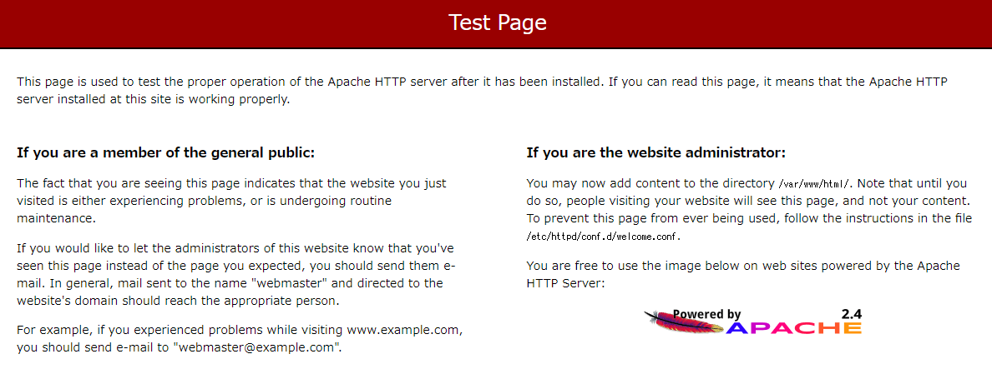

　⑥現在のTOPページはデフォルトなので、次のコマンド使用してページを変更しなさい。

|  |
| --- |
| sudo echo '<h1>Hello AWS from 名前</h1>' > index.html  sudo mv index.html /var/www/html/ |



トップページを変更できたか確認しなさい。[　変更できた　]

□ 提出の準備

スクリーンショットのために、AWSのコンソールで以下の操作をしておく

* インスタンスの一覧を表示し、作成したインスタンスを選択
* 「ストレージ」のタブをクリックし、ボリュームサイズが見えるようにする
* 「インスタンスの状態」 ＞ 「インスタンスの終了」 から終了を試す  
  ※ 終了してしまった場合EC2を作り直す必要があるので、終了保護がEnabledであることを確認すること。↑

□ 提出物

このWordファイル（空欄に記入、ファイル名変更）に、以下を含む画面のスクリーンショットを貼って提出。

* EC2インスタンス名
* EC2インスタンスタイプ
* ストレージサイズ
* インスタンスの終了に失敗したメッセージ
* ブラウザでのアクセス結果

**実習が終わったら、忘れずに「End Lab」をクリックすること。**

↓ 提出時はサンプル画像を削除して、自分の画像に置き換えてください。

